Отчет о проделанной работе в группе №7 «Ягодка» ОКТЯБРЬ, 2018
В этом месяце прошло много мероприятий. Родители и дети приняли активное участие.
Выставка «Осенний переполох»
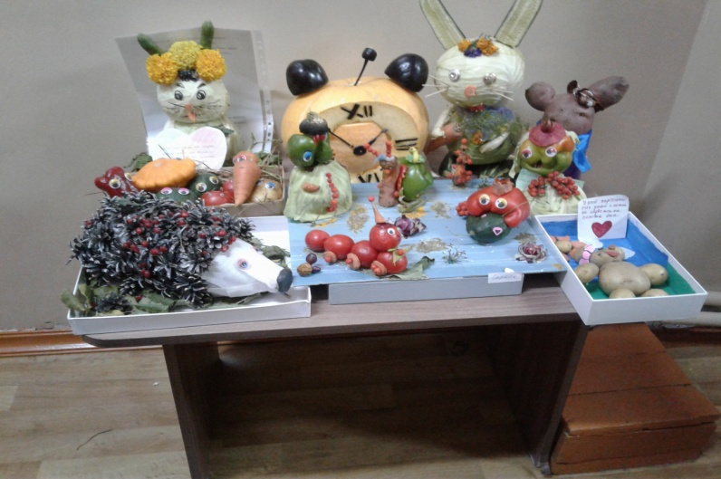
Родители очень постарались. Работы были самые разнообразные, интересные. Даже придумали сказку из овощей.
Прошел конкурс «Шашечный турнир». Где принимали участие папы со своими детьми.
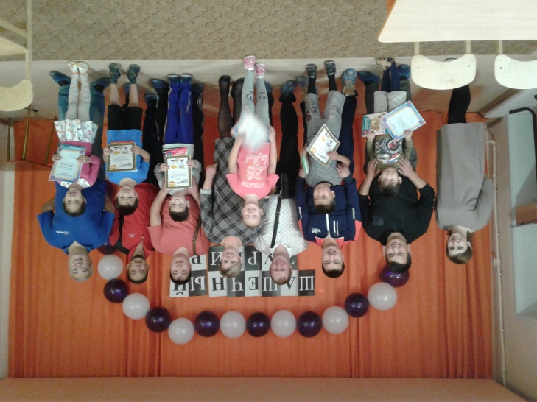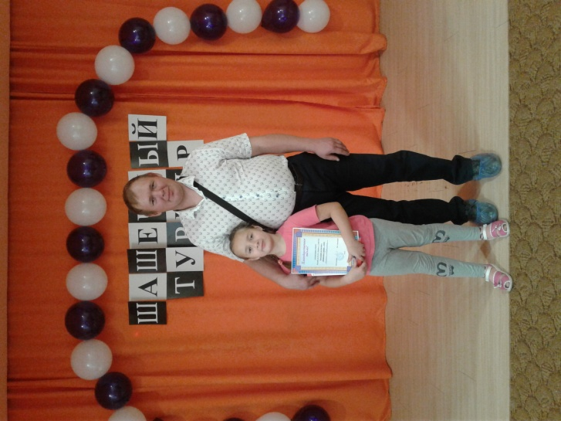
Папы остались довольные, ну а дети были в восторге от этого конкурса.
Также, среди подготовительных групп прошла спартакиада. Дети проходили станции по маршрутному листу. (Станции: бег (30 м), отжимание, прыжки в длину, )
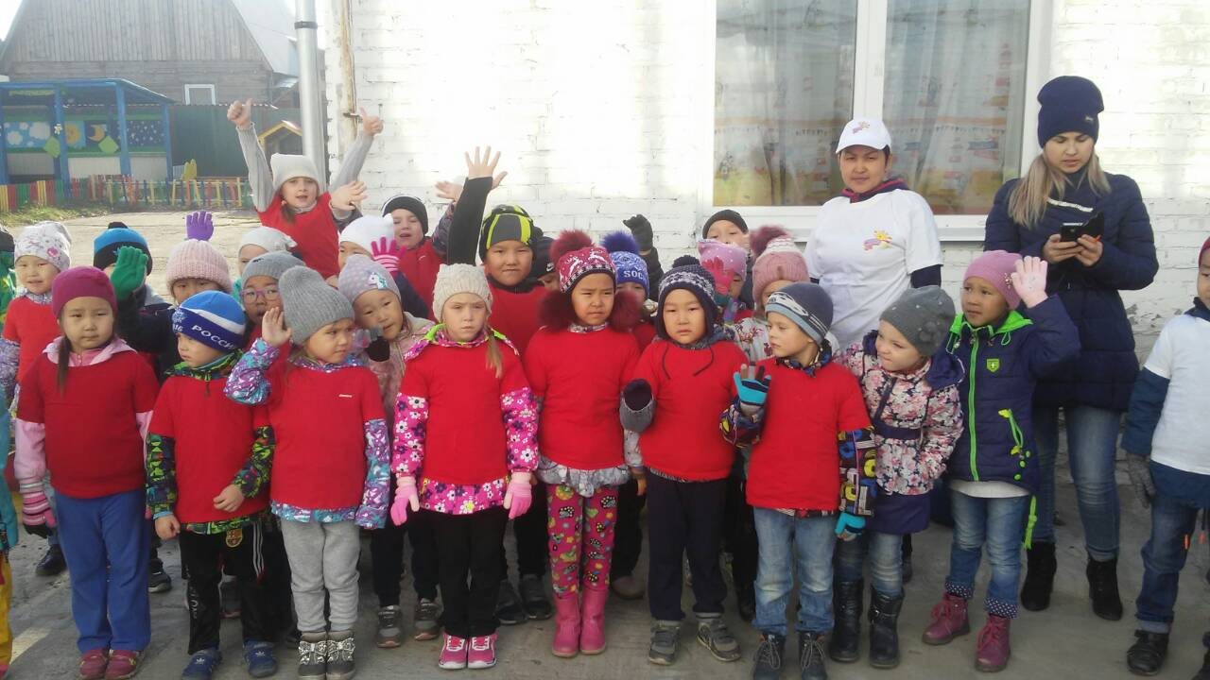 Начало спартакиады.
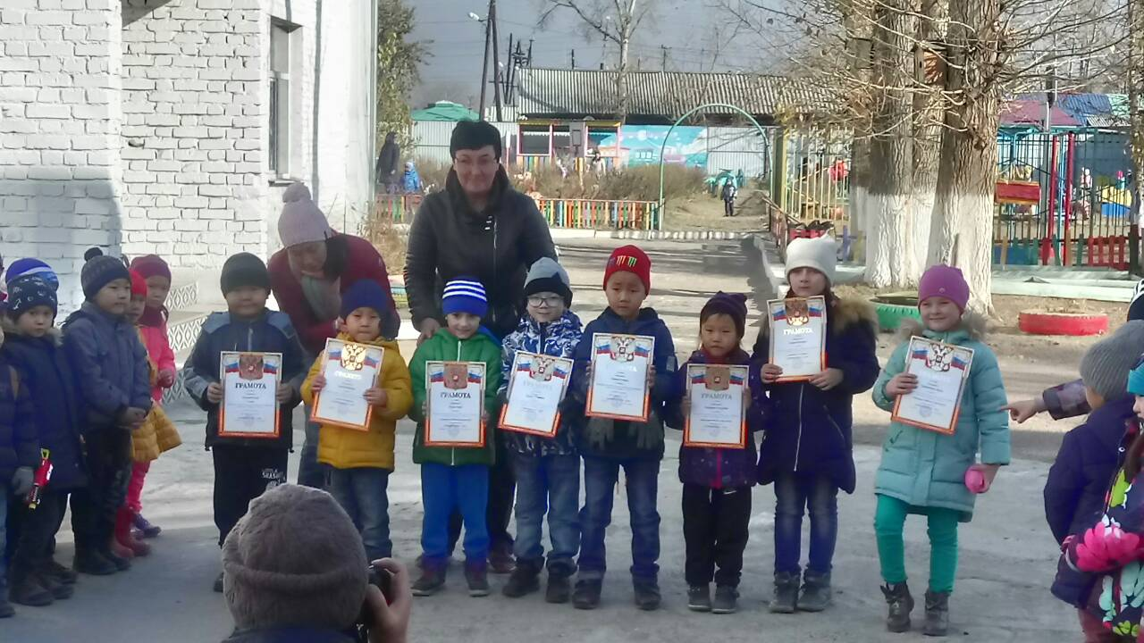 Награждение самых смелых, ловких и быстрых!!! Наша Таня Лукиных заняла II место.
Конкурсы продолжаются.
Очень красивый, интересный, оригинальный конкурс «Наранай туяа» (Лучики солнца). Где дети показали, какие же они все- таки талантливые, обаятельные, смелые.
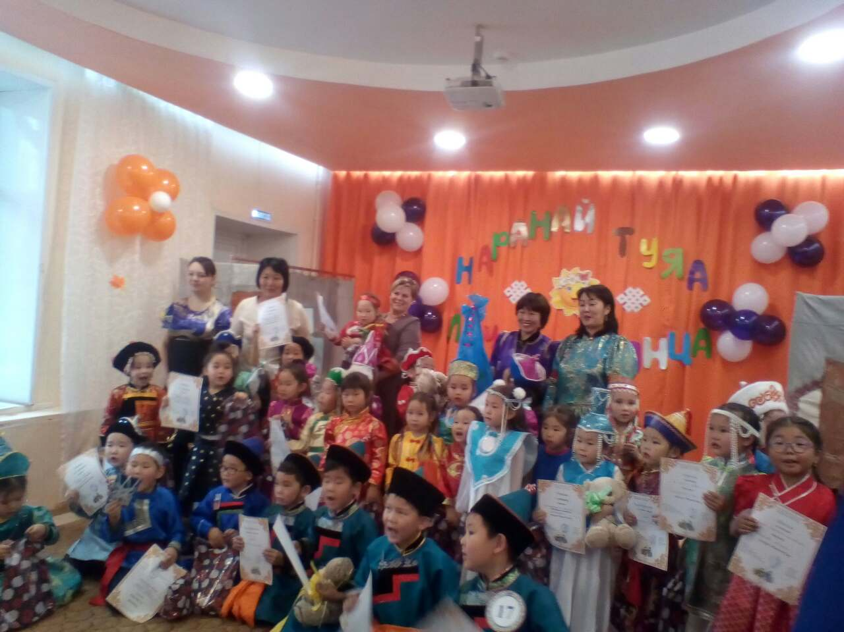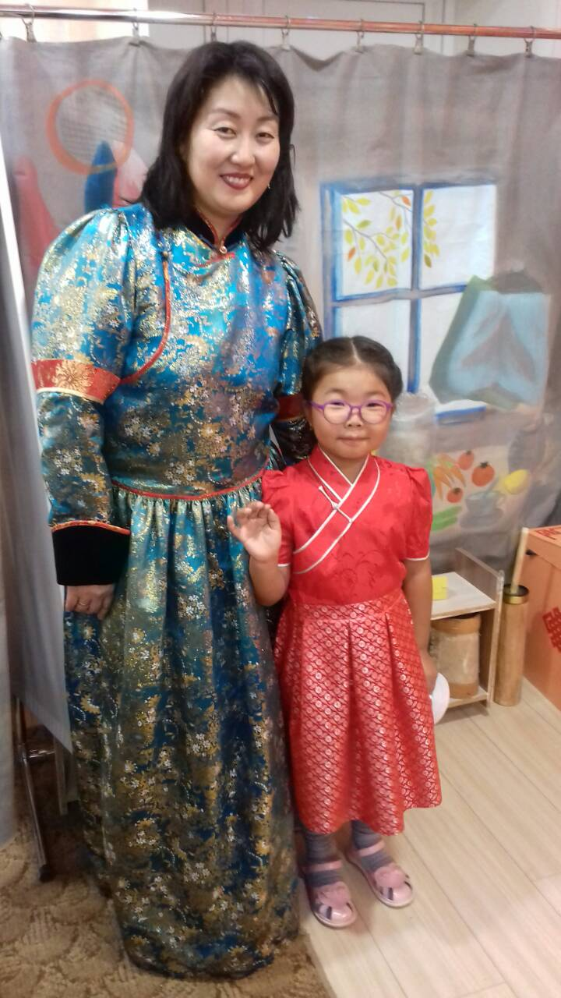
Все участники конкурса. Родители остались довольные, радостные, благодарные организаторам этого конкурса. Данжеева Милана грамота за участие. Рассказывала стихи про родной язык.

